- 接口调用
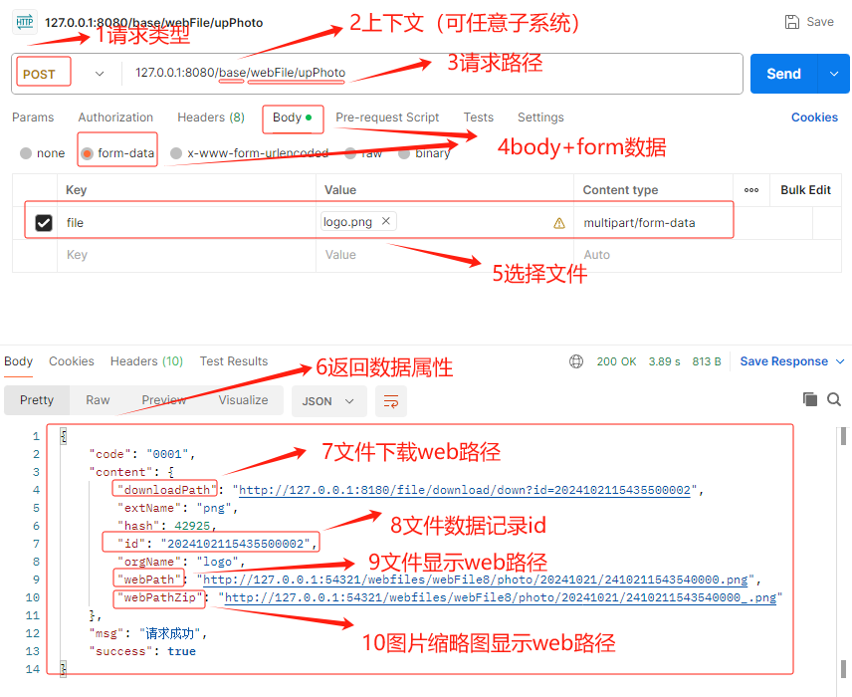

- 上传文件Controller实现类
在global子系统中实现，因在global子系统中，所以其他依赖此子系统的子系统都可应用此Controller。
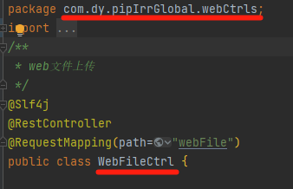

- web分布式文件子系统
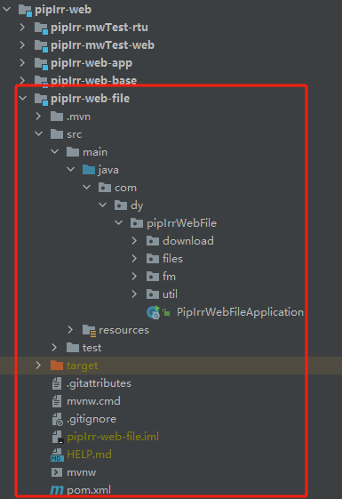
- 数据库表设计
表名：web_file
